

培养系统
专业实践环节说明

中国科学院大学
二○二三年九月

根据学校相关文件规定，自2022年入学的工程类专业学位硕士研究生开始，此类学生（如表1所示）除了开题、中期、学术报告及社会实践的培养环节之外，还需要开展专业实践环节，并填写专业实践登记表。
表1 工程类专业学位类别
类别代码 | 专业学位类别
0854 | 电子信息
0855 | 机械
0856 | 材料与化工
0857 | 资源与环境
0858 | 能源动力
0859 | 土木水利
0860 | 生物与医药

工程类专业学位硕士研究生参加专业实践流程如下图所示：

- 角色说明
  - 学生角色
    - 专业实践计划
工程类专业学位研究生填写《研究生专业实践登记表》的专业实践计划，提交行业导师审核。行业导师审核，如审核通过，则提交培养单位审核；如不通过，返回学生修改。
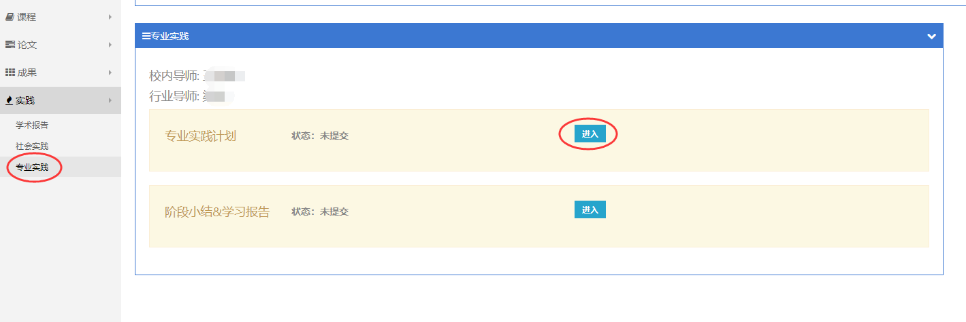
图1 专业实践

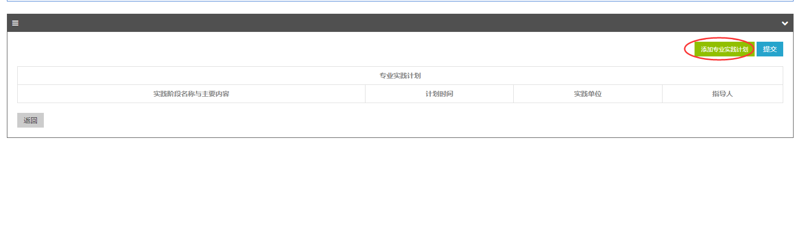
图2 添加专业实践计划
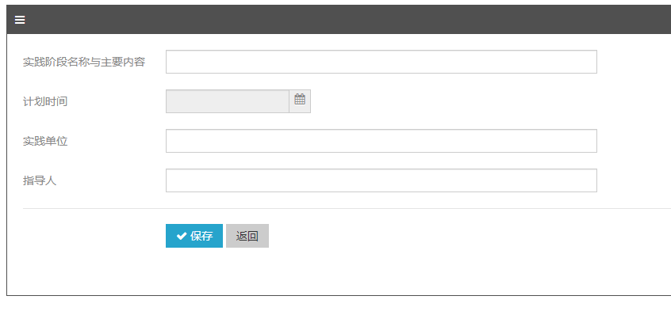
图3 填写专业实践计划
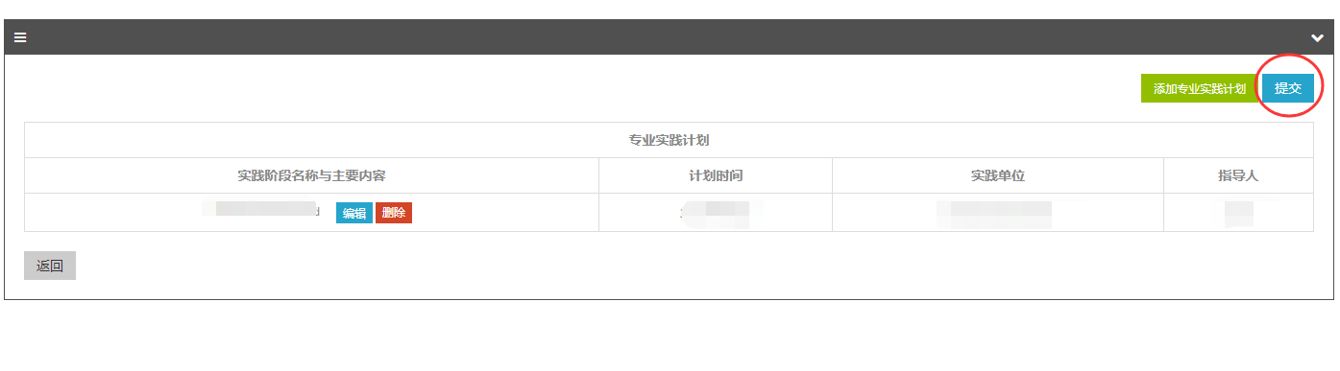
图4 提交专业实践计划

（1）访问路径：实践——专业实践。
（2）用途：工程类专业学位学生登记、编辑、删除自己已参与的专业实践，查看已登记专业实践的审核情况。
（3）操作说明：
- 登记专业实践
第一步：专业实践计划，点击[进入]，再点击[添加专业实践计划]按钮。（图1、2）
第二步：填写专业实践计划，点击[保存]按钮，保存信息。（图3）
第三步：所有内容都填写好，点击[提交]按钮，提交专业实践计划。（图4）
- 查看、修改已登记的专业实践及审核情况
可以查看已登记的专业实践，如果未审核，可以进行编辑和删除；如已审核通过，则可以看到审核结果，但不可进行编辑和删除。
注意：请在完成所有专业实践环节写完后，再提交行业导师审核，导师审核后不能继续填写或修改。

    - 专业实践计划
学生在完成专业实践计划后，还需填写阶段小结和学习报告，然后提交导师组审核。
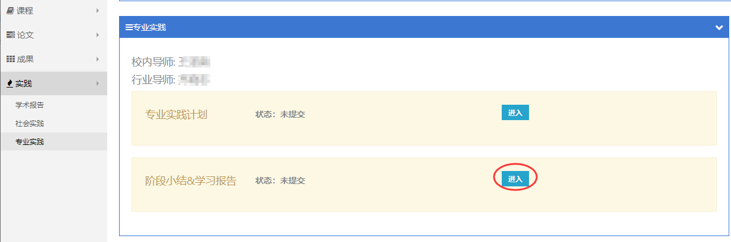
图5 阶段小结和学习报告

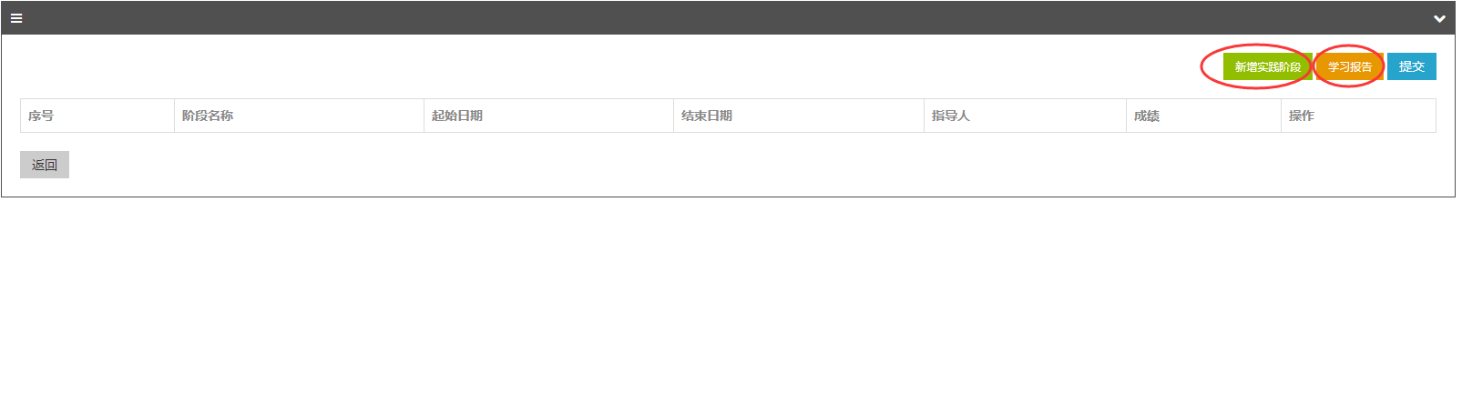
图6 添加阶段小结和学习报告
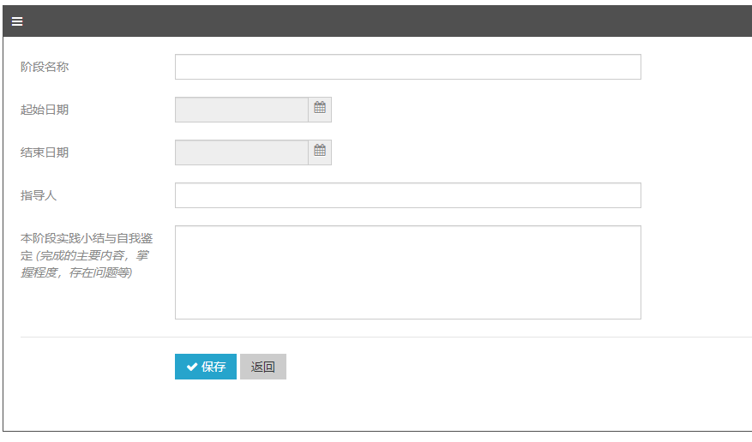
图7 填写实践阶段内容
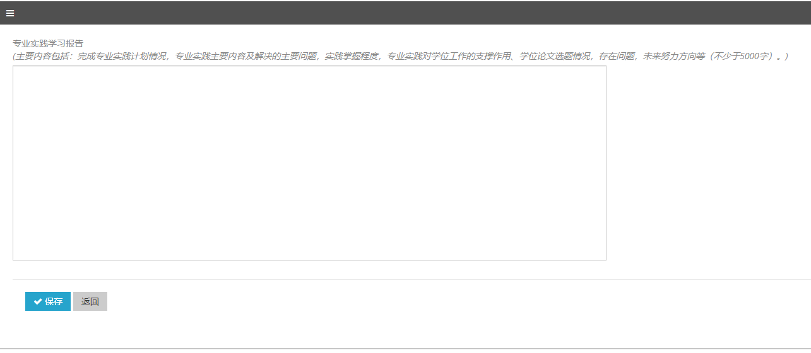
图8 填写学习报告
（1）访问路径：实践——专业实践。
（2）用途：学生登记、编辑、删除阶段小结和学习报告，查看已登记的阶段小结和学习报告审核情况。
（3）操作说明：
- 登记阶段小结和学习报告
第一步：阶段小结和学习报告，点击[进入]，再点击[新增实践阶段]按钮。（图5、6）
第二步：填写实践阶段内容，点击[保存]按钮，保存信息。（图7）
第三步：点击[学习报告]按钮，填写学习报告内容，点击[保存]按钮，保存信息。（图8）
第四步：阶段小结和学习报告都填写完后，点击[提交]按钮。
- 查看、修改已登记的阶段小结和学习报告及审核情况。
可以查看已登记的阶段小结和学习报告，如果未审核，可以进行编辑和删除；如已审核通过，则可以看到审核结果，但不可进行编辑和删除。
注意：请在填写完所有阶段小结和学习报告，再提交导师组审核，导师审核后不能继续填写或修改。

  - 导师角色
    - 行业导师
- 专业实践计划
在培养指导系统，专业实践审核菜单下，对自己指导的工程类专业学位研究生（自2022年入学开始），填写审核意见。
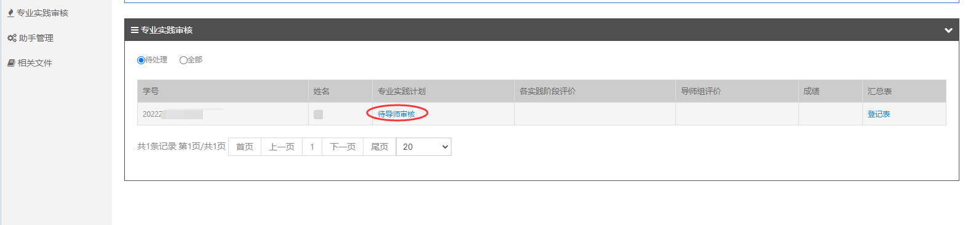
图9 行业导师专业实践审核

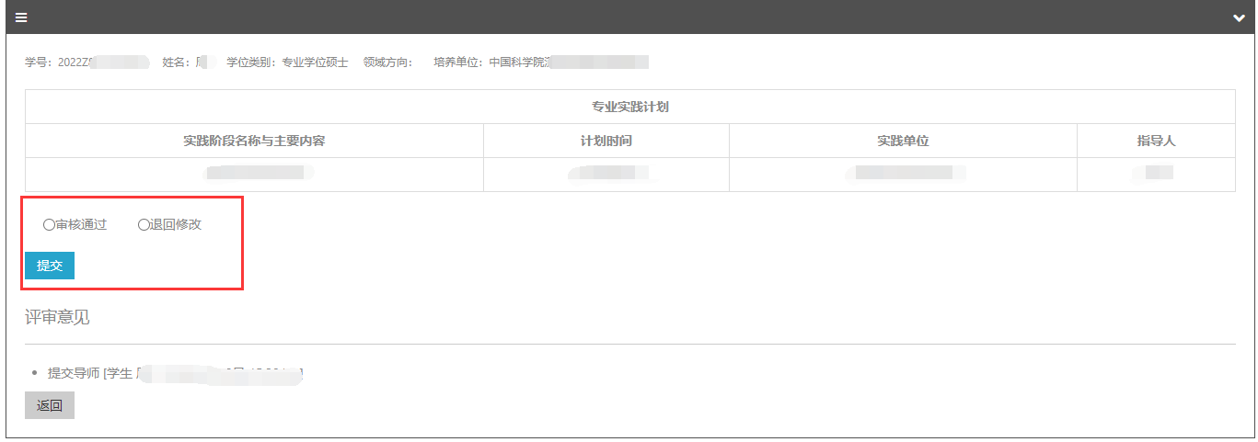
图10 行业导师审核、提交专业实践计划
（1）访问路径：专业实践审核。
（2）用途：查看学生专业实践计划并审核。
（3）操作说明：
第一步：专业实践审核，选择“待处理”。
第二步：点击专业实践计划下的[待导师审核]按钮，查看学生的专业实践报告。（图9）
第三步：选择[审核通过]或[退回修改]，点击[提交]按钮，提交专业实践计划。（图10）

- 阶段小结和学习报告审核
完成专业实践计划审核后，行业导师还需要审核各阶段实践小结和学习报告，填写导师评语、意见，并填写实践单位评价意见。
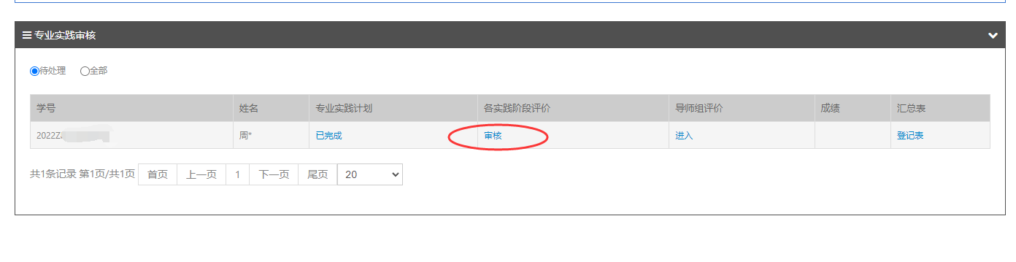
图11 行业导师专业实践审核
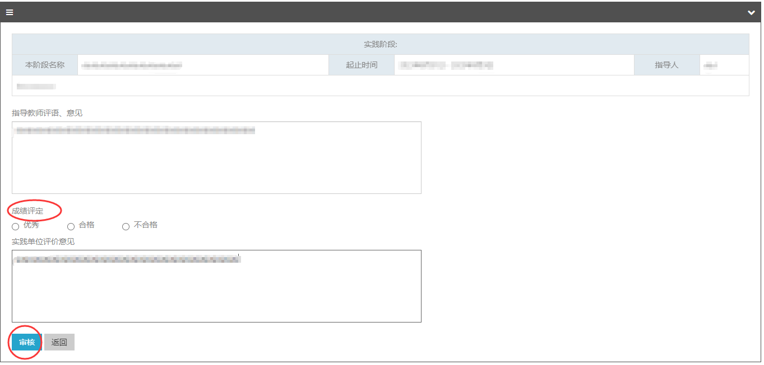
图12 行业导师审核阶段小结
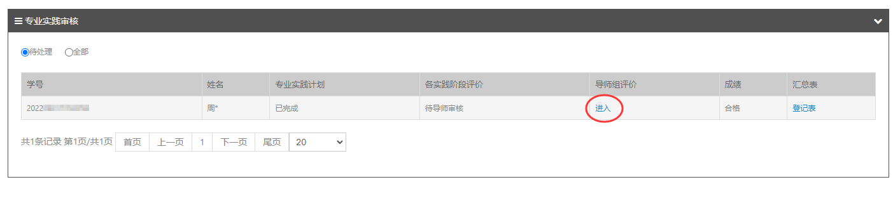
图13 导师组审核

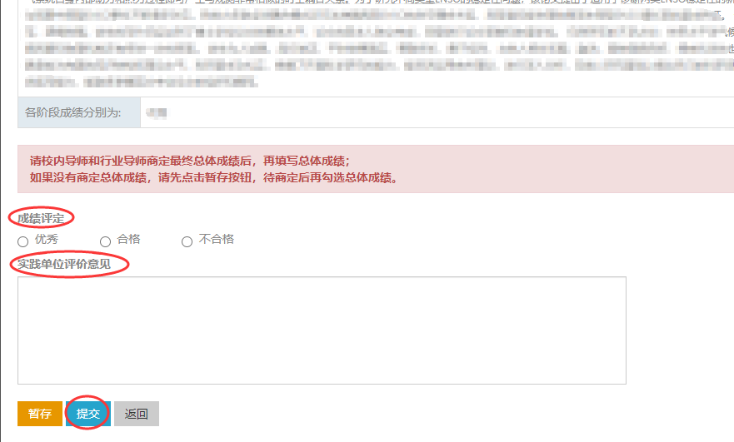
图14 审核学习报告
（1）访问路径：专业实践审核。
（2）用途：查看学生各阶段实践小结和学习报告并审核。
（3）操作说明：
第一步：专业实践审核，选择[待处理]。
第二步：点击各实践阶段评价下的[待导师审核]按钮（图11）
第三步：填写指导教师评语意见，评定成绩，填写实践单位评价意见，点击[审核]按钮，确定提交。（图12）
第四步：进行导师组评价，点击各导师组评价下的[进入]按钮。（图13）
第五步：给出成绩评定，填写实践单位评价意见，并选择[提交]或[暂存]。（图14）
注意：如果各阶段不存在不合格意见，系统自动保存各阶段行业导师填写的评价意见。然后，系统提示行业导师和校内导师：请填写专业实践导师组评价意见。

    - 校内导师
校内导师，对自己指导的工程类专业学位硕士研究生（自2022年入学开始）进行专业实践审核，校内导师和行业导师可以分别填写导师组评价意见，并可以点击暂存按钮，暂存已填写的导师组评价意见，最后确定总体成绩。

（1）访问路径：专业实践审核。
（2）用途：查看专业实践报告并审核。
（3）操作说明：
第一步：专业实践审核，选择[待处理]。
第二步：点击导师组评价下的[进入]按钮。
第三步：评定成绩，并选择[提交]或[暂存]。
注意：在导师勾选总体成绩时，系统提示导师：请校内导师和行业导师商定最终总体成绩后，再填写总体成绩；如果没有商定总体成绩，请先点击暂存按钮，待商定后再勾选总体成绩。两位导师的意见应一致，如果第一位填写意见的导师确定了总体成绩，第二位填写意见的导师就不需要勾选总体成绩了。如果两位导师的意见不一致，系统会以最新的成绩评定为准（系统会提示：您给出的成绩评定与另一位导师给出的成绩评定不一致，请您确定是否以您给出的评定成绩为准？）。

  - 培养单位角色
培养单位教育干部：在培养管理系统-必修环节菜单下，在原有的学术报告及社会实践菜单下，增加了“专业实践”，根据业务流程，对本单位的工程类专业学位研究生（自2022年入学开始），填写审核意见。
    - 设置学生导师
首先，单位要为工程类专业学位学生维护校内、行业导师（自2022年入学开始）
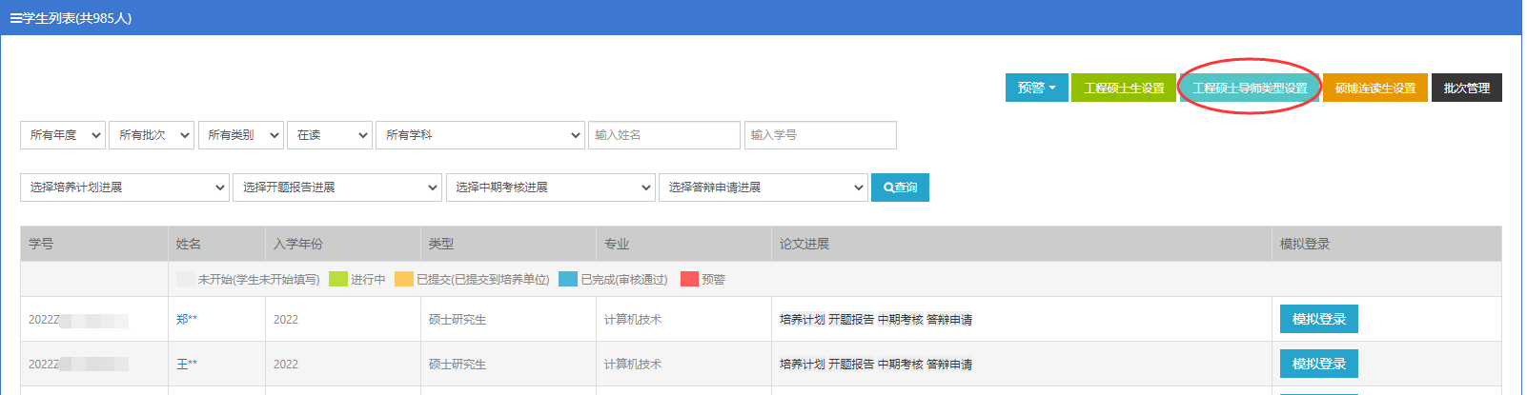
图15 工程硕士导师类型设置
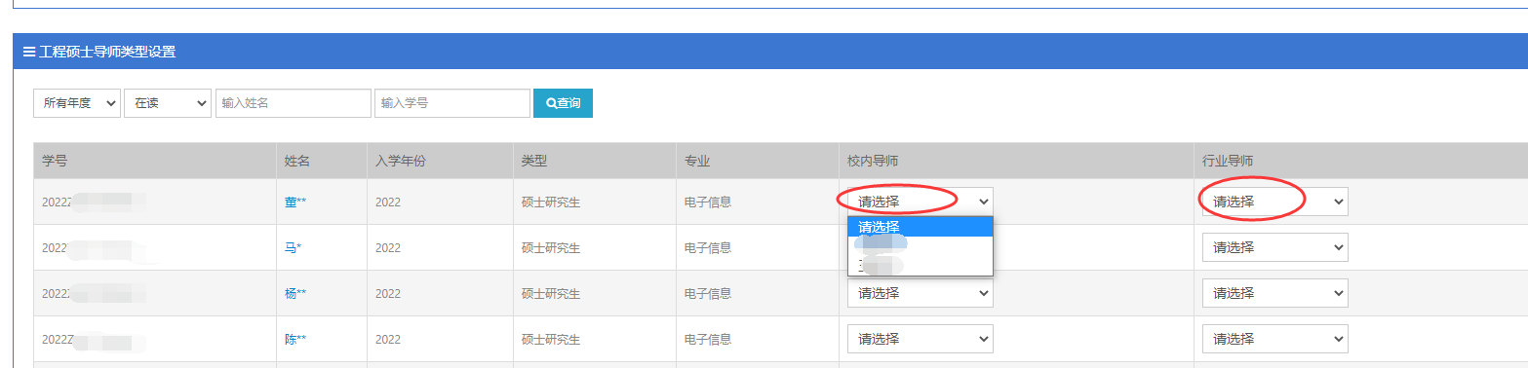
图16 单位维护工程硕士生校内、行业导师

（1）访问路径：学生列表——工程硕士导师类型设置。
（2）用途：维护学生的校内、行业导师。
（3）操作说明：
第一步：学生列表——点击[工程硕士导师类型设置]按钮。（图15）
第二步：在校内、行业导师列，选择学生导师。（图16）
注意：在学生填写专业实践操作前，培养单位管理干部应提前设置好学生的校内、行业导师，否则学生无法提交；若工程硕士导师类型设置里没有导师姓名，需在学籍系统里添加导师，之后同步到培养系统后再维护。

    - 审核学生专业实践
学生的专业实践报告，行业导师通过审核后，提交到培养单位，由管理干部审核。
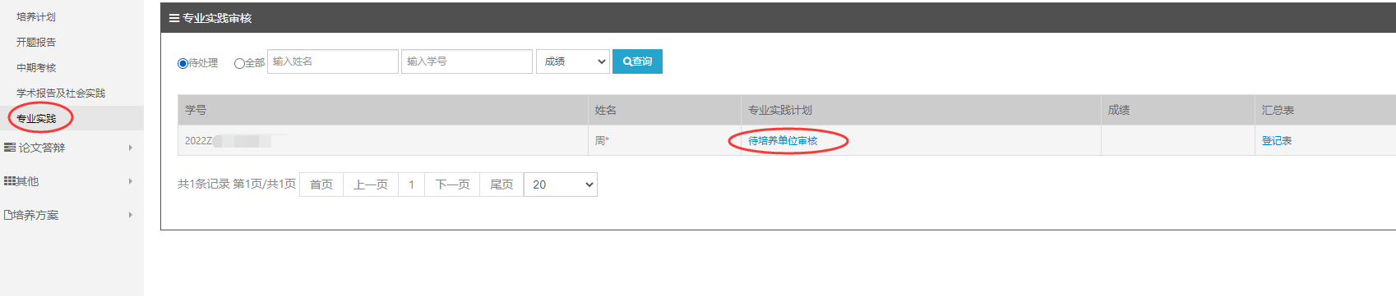
图17 单位专业实践

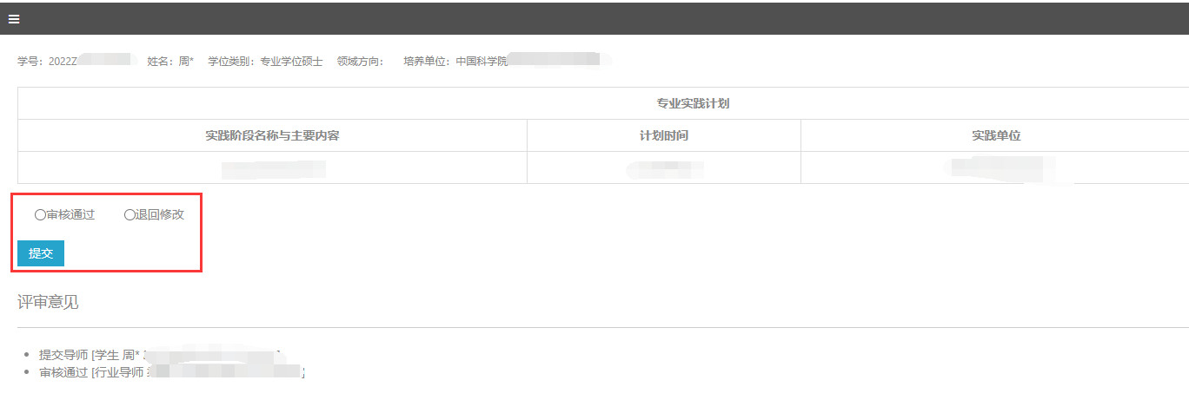
图18 单位审核学生专业实践计划
（1）访问路径：专业实践。
（2）用途：查看审核学生专业实践计划。
（3）操作说明：
第一步：必修环节——专业实践，选择“待处理”。
第二步：点击[待培养单位审核]按钮，查看学生的专业实践报告。（图17）
第三步：选择[审核通过]或[退回修改]，点击[提交]按钮，提交专业实践计划。（图18）

注意：当学生专业实践报告所有环节都审核完成，总体成绩为优秀或合格，则学生可获得专业实践的6学分，同时可下载专业实践登记表（图19），如果是不合格，则返回学生修改再提交。
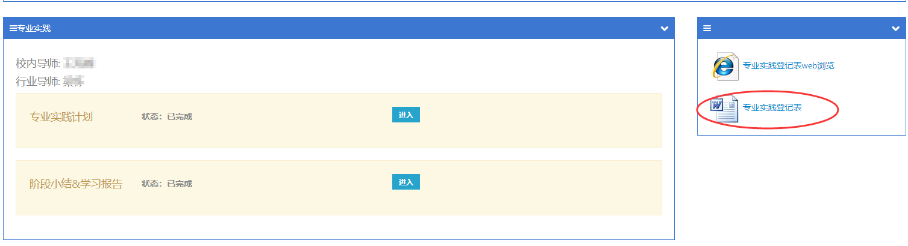
图19 专业实践登记表下载

